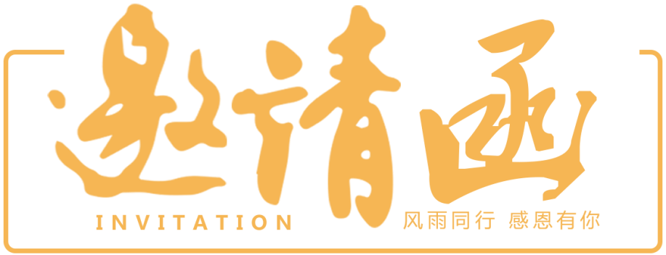



亲爱的赵行院友：

您好！

据悉，您任教于清华大学交叉信息研究院，同时还创办了MARS Lab，作为多模态深度学习的开创者之一，发明了目标驱动轨迹预测（TNT）框架，以及矢量化的地图编码方式（VectorNet）。您的系列研究成果入选了机器人顶会CoRL 2020和视觉顶会CVPR，在自动驾驶领域产生了重要的影响。这一切彰显着您作为青年科学家的非凡研究水平和无限创新能力。

为贯彻院友会秘书处交流、合作、发展的宗旨，在此十分荣幸地邀请您作为在多模态学习和自动驾驶领域做出突出贡献的优秀青年院友，接受我们的“院友专访”，与我们分享您在求学成长中的心得感悟、对学科前沿的真知灼见，并给竺院学子寄语殷切的期望。

若您能拨冗应允，我们将不胜感激。

浙江大学竺可桢学院院友会秘书处

2023.2.10

